报名系统单词学习操作文档
管理员、教师与学生使用词书和学习计划的操作说明
文档目的 说明单词学习从词书导入、班级关联、计划发布到学生完成每日任务的完整操作路径。管理员负责批量导入基础资源，管理员或教师可维护可管理的词书，教师将词书分配到班级并发布学习计划，学生在学习台完成当天单词任务。

一 使用范围
本说明适用于报名系统中管理员、教师和学生的单词学习流程。系统菜单实际名称为“班级管理”；如果业务人员习惯称“班级办理”，本章节即对应班级资源关联和班级内发布操作。
整体流程可概括为：准备词书文件 → 管理员批量导入或教师单个录入 → 在班级管理中加入词书 → 在学习计划中选择班级和词书 → 发布计划 → 学生进入今日任务并完成单词学习。

二 使用前准备
角色 | 主要权限 | 使用说明
管理员 | 批量导入词书和单词；维护系统资源 | 可在“词书导入”中发起导入任务，也可在“词书资源”中维护词书内容。
教师 | 维护个人词书；管理班级；创建和发布计划 | 教师只能编辑自己创建的非系统词书，并需要拥有对应班级的管理权限。
学生 | 查看已分配词书；完成学习计划 | 学生不能导入或编辑词书，只能学习教师发布给所在班级的计划。

- 管理员确认已准备好可导入的词书文件或服务器 books 目录，并确认文件内容格式完整。
- 创建学习计划前，先确认目标班级已存在，并且目标词书已经加入该班级。
- 计划选择多个班级时，所选词书必须已经分配给全部目标班级，否则系统会提示重新选择。

三 管理员批量导入单词
批量导入入口为管理员专用的“词书导入”菜单。系统会按导入批次扫描 books 目录，依次完成文件扫描、暂存、合并和发布，并在页面显示任务状态、导入词书数量和单词数量。

1 打开词书导入
管理员登录报名系统后台，在左侧导航点击“词书导入”。教师账号不参与服务器 books 目录的批量导入流程。
确认 books 目录中的词书文件已放置完成，文件名称和目录结构符合系统约定。

2 发起批量导入
点击右上角“开始导入”，系统创建新的导入任务并开始扫描文件。
在导入任务表中查看状态：等待开始、扫描文件中、导入暂存中、暂存完成、自动合并中、发布中和已完成。
点击任务记录进入详情，查看导入文件明细、词书数量、单词数量和冲突摘要。出现冲突时，先阅读系统提示，再决定是否重新整理文件或继续处理。
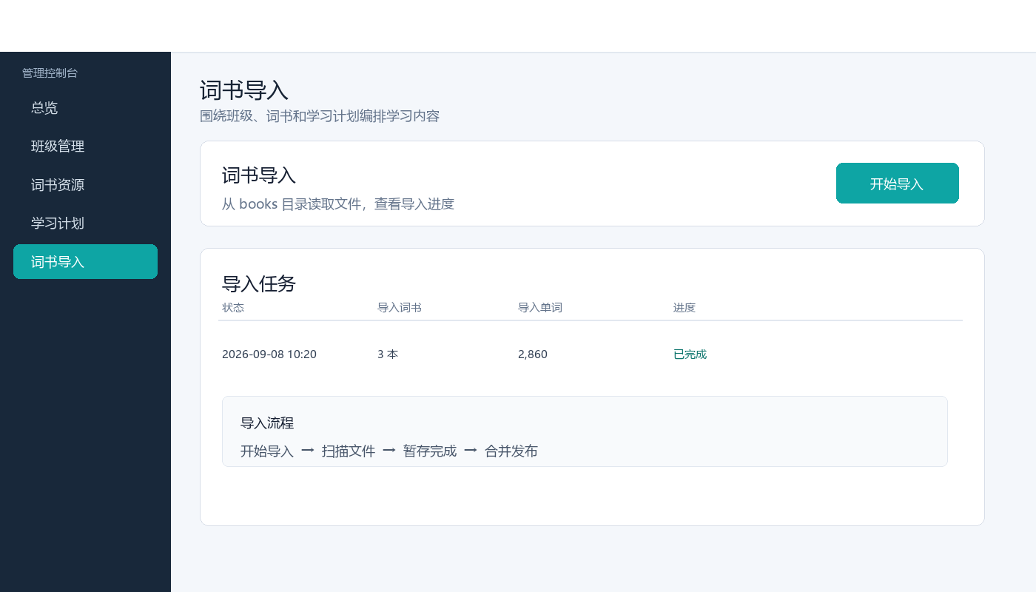
图 1 词书导入页面示意图：发起批量导入并查看批次状态

3 导入完成确认
- 状态为“已完成”后，进入“词书资源”检查词书是否出现，并打开词书单词表确认词条数量。
- 如果任务为“部分已发布，仍有冲突”，先查看文件结果和冲突摘要；不要重复点击开始导入，以免产生不必要的批次。

四 管理员或教师单个和批量录入单词
管理员或教师可在“词书资源”中选择一本文字词书，打开“添加单词”浮层。系统支持手动逐行录入、批量粘贴和导入 JSON；教师仅能操作自己创建的非系统词书。

1 选择词书
登录后台，在左侧导航点击“词书资源”，在左侧词书导航中选择目标词书。
确认右侧显示“词书单词表”，并点击“添加单词”。

2 单个录入
在“手动录入单词”模式下填写单词和中文释义；需要时补充词性、音标、英文释义、例句和难度。
输入单词时系统会自动联想词元表。若已匹配到已有词元，可确认自动回填的信息，再检查释义是否适合当前词书。
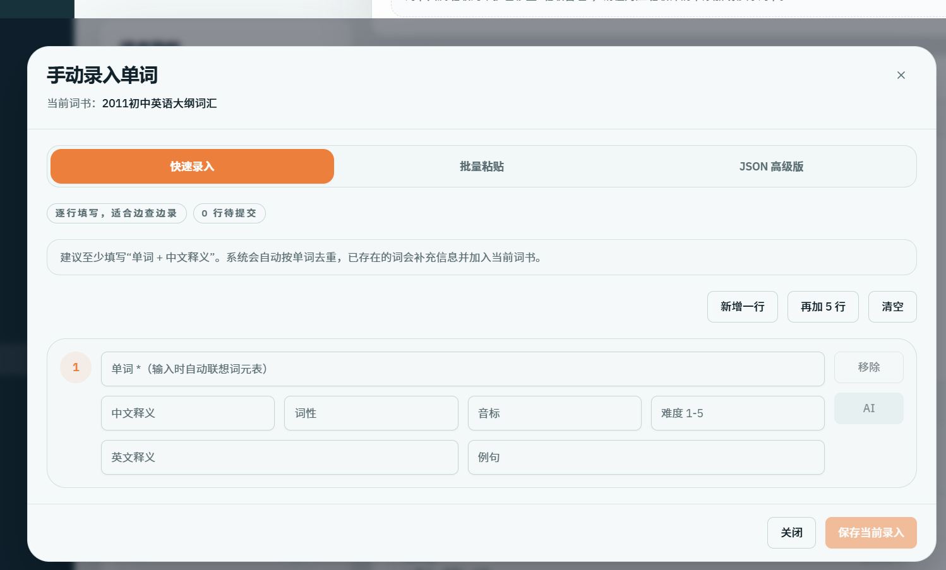
点击保存或提交，系统会按单词去重，将新词加入当前词书；保存后返回单词表检查结果。

3 批量录入
在添加单词浮层切换到“批量粘贴”，每行输入一条记录。推荐顺序为：单词 | 中文释义 | 词性 | 音标 | 英文释义 | 例句 | 难度。
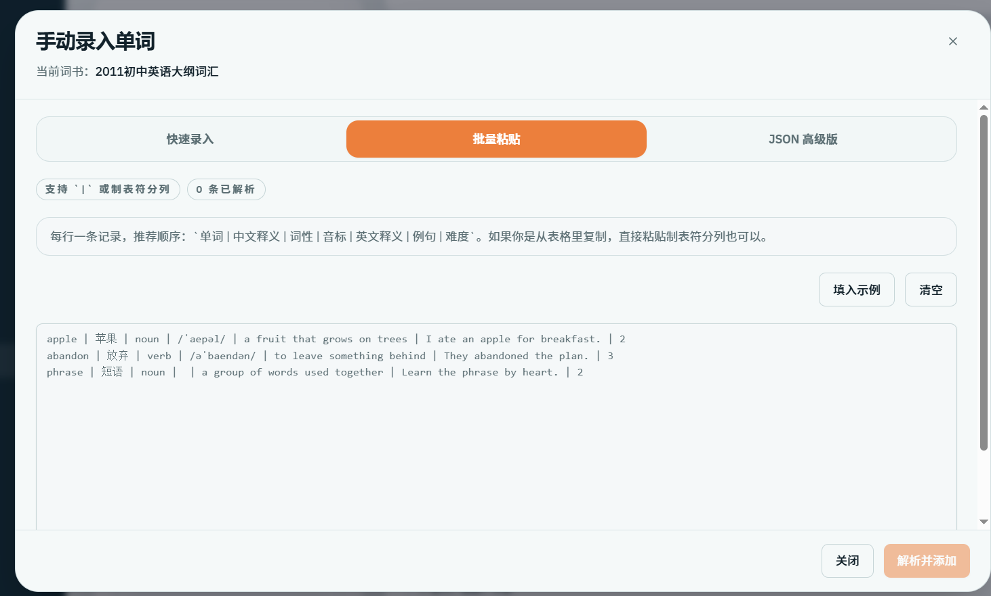
也可以切换到“导入 JSON”，按系统要求粘贴结构化数据。提交前检查空行、重复单词和必填字段。
提交后查看成功提示和单词表；如果某行缺少单词或释义，先修正该行再重新提交。
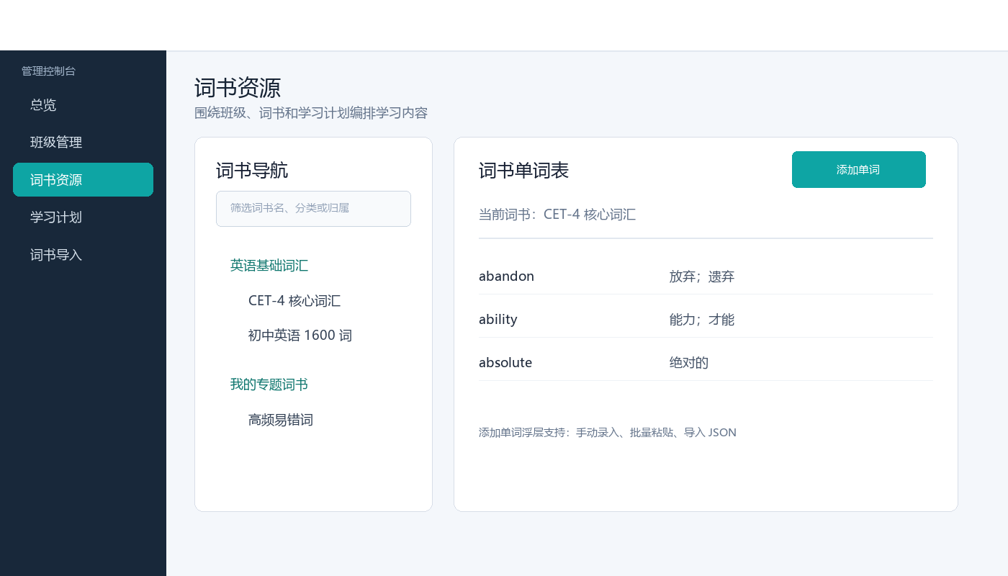
图 2 词书资源页面示意图：选择词书并打开添加单词

五 教师在班级管理中选择词书资源
词书与班级的关联在“班级管理”详情面板中维护。完成关联后，班级学生才可以在学生端看到对应词书，并且该词书才能作为学习计划的可选资源。

1 进入班级详情
教师登录后台，点击左侧“班级管理”，在班级列表中选择需要安排单词学习的班级。
在班级详情中找到“班级词书”区域，确认当前班级已有的词书列表。
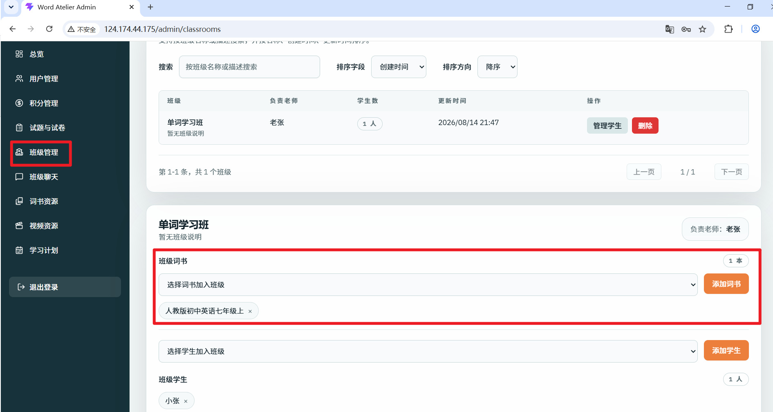

2 加入词书资源
点击“选择词书加入班级”，从下拉列表中选择目标词书，点击“添加词书”。
确认词书出现在班级词书列表中，并检查词书名称和单词数量。若需要让学生从班级消息流进入词书，可在“班级群消息流”中选择班级词书并点击“发布词书”。
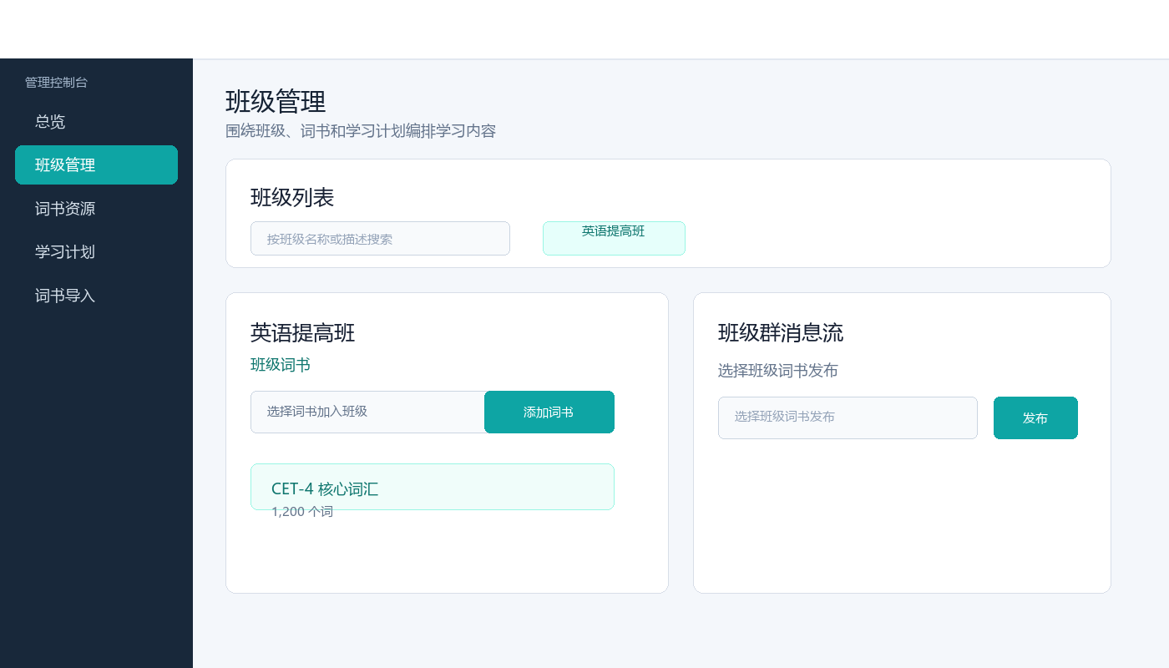
图 3 班级管理页面示意图：在班级详情中加入词书资源

六 教师创建学习计划并选择班级或词书
学习计划用于把词书内容拆分为学生每天需要完成的单词任务。创建计划时必须同时选择作用班级和词书，并设置计划名称、学习规则和发布状态。
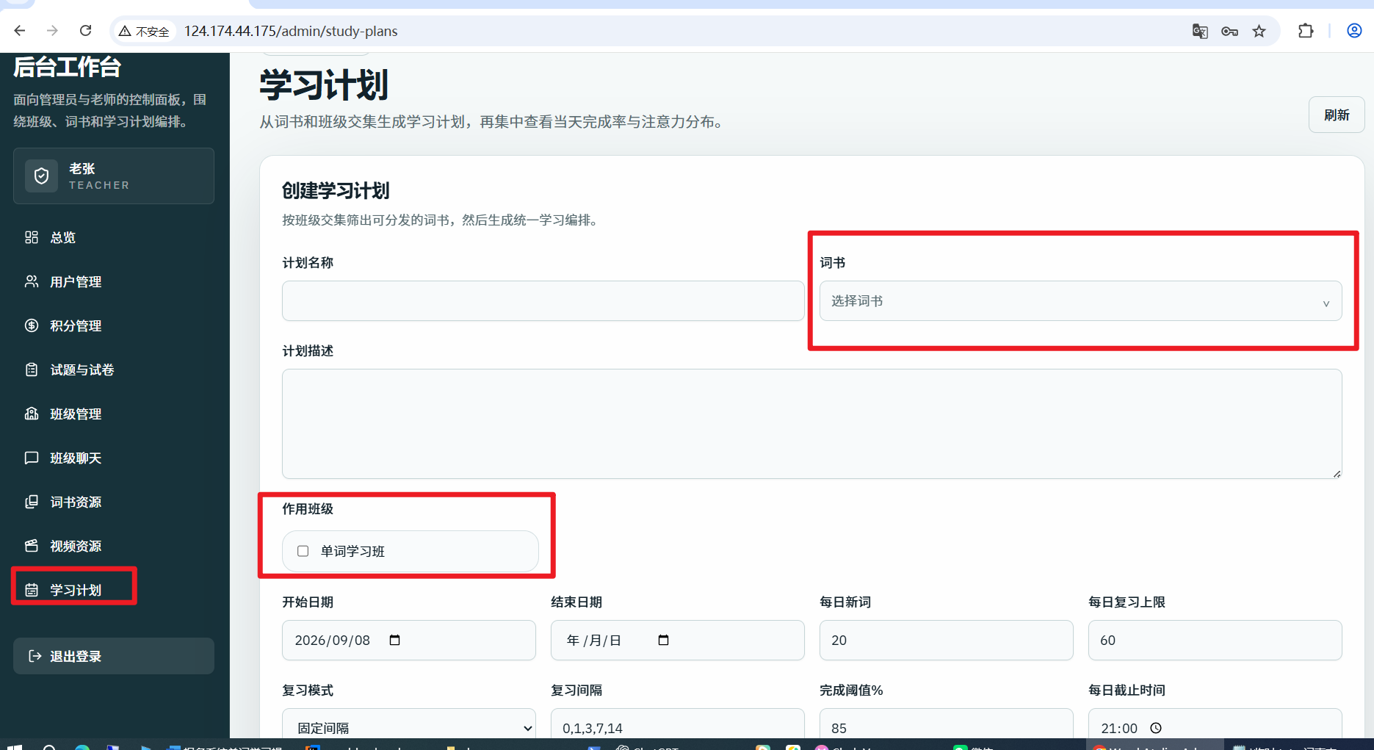

1 创建计划
点击左侧“学习计划”，点击“创建学习计划”或页面中的新建入口。
填写计划名称和给学生的提示、复习说明或完成要求。

2 选择作用班级和词书
在“作用班级”中选择一个或多个目标班级。管理员可以按需要选择有权限管理的班级，教师选择自己负责的班级。
在“词书”中点击“选择词书”，通过搜索词书名称找到资源并确认。系统只会提供所选班级共同可用的词书。
设置每日学习数量、完成率阈值、单词最短有效停留和最长停留等规则。

3 保存和发布
先保存计划，确认列表中显示计划名称、作用班级、词书和规则。
确认无误后点击“发布”。发布后，目标班级学生可以在学生端看到“我的学习计划”；草稿计划不会进入学生的今日任务。
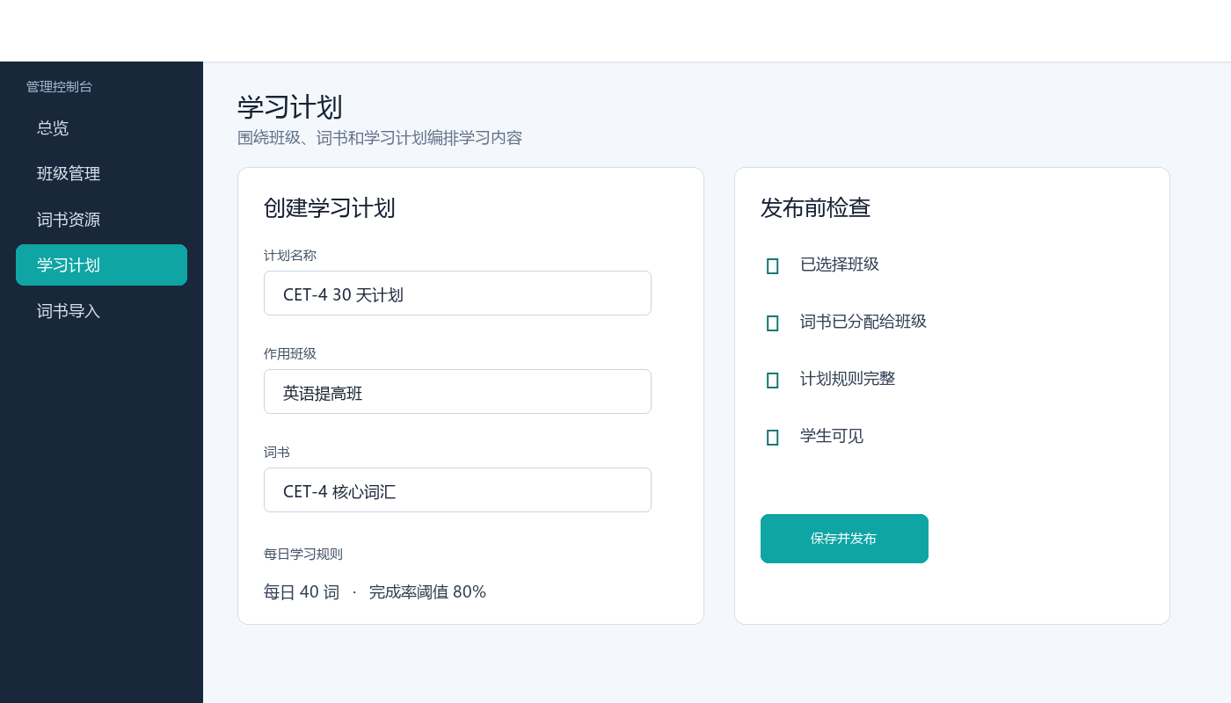
图 4 学习计划页面示意图：选择作用班级、词书并发布计划

七 学生完成学习计划
教师发布计划后，学生使用自己的账号登录学生学习台。系统根据计划规则生成当天单词队列，并自动记录学习进度；学生当天完成全部任务后，首页会显示“今日任务已完成”。

1 打开学习计划
学生登录系统，在首页或“我的学习计划”中找到老师发布的计划。若没有计划，先确认自己已经加入目标班级，并联系老师检查计划是否已发布。
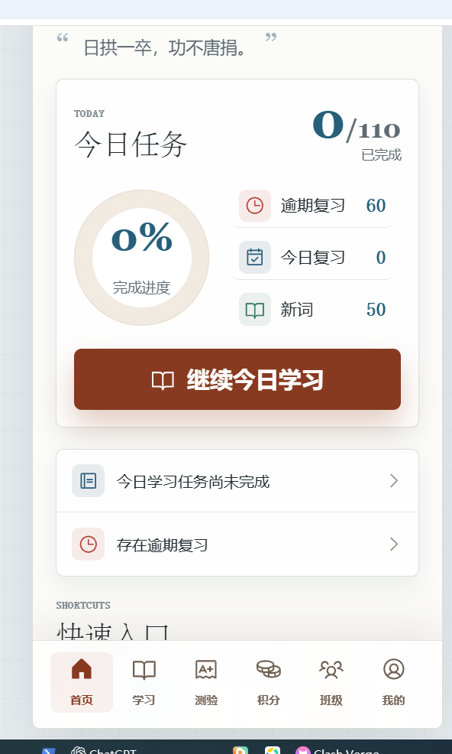
点击计划进入今日任务，查看今日应完成的单词数量和当前完成进度。
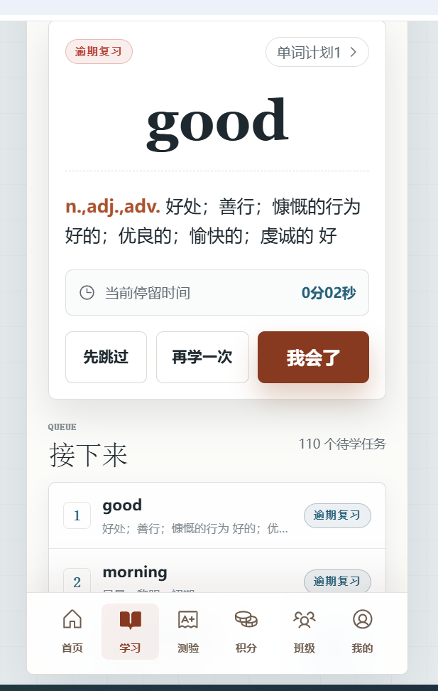

2 学习单词
阅读当前单词、音标和释义，需要时播放发音或查看词书详情。
完成当前单词后点击“我会了”；不熟悉时点击“不认识”，系统会将单词安排到后续队列；暂时不想判断时可点击“跳过”。
按顺序完成队列。每次操作都会自动保存，刷新页面或重新登录后可继续未完成任务。

3 确认完成
当今日队列全部完成时，页面显示“今日任务已完成”，并同步完成数量、完成率和连续学习天数。
如果只完成部分任务，系统保留当前进度，学生可以当天再次进入计划继续学习。
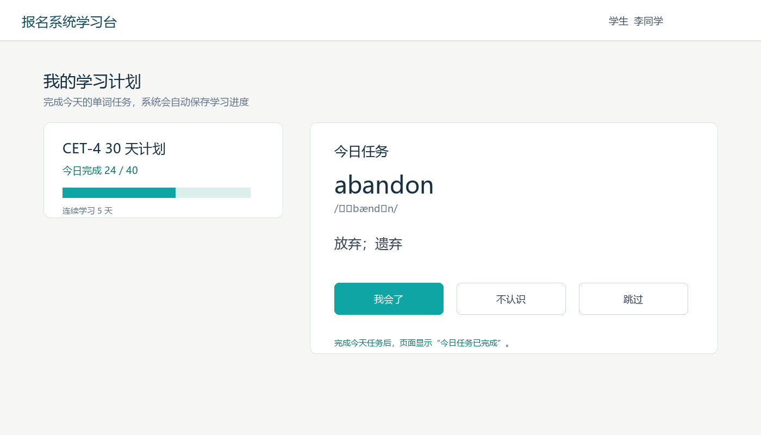
图 5 学生学习页面示意图：进入今日任务并记录单词掌握情况

八 常见问题
问题 | 处理方法
词书导入菜单看不到 | 确认当前账号是管理员。批量导入入口仅对管理员开放；教师使用“词书资源”维护个人词书。
学习计划中没有可选词书 | 先在“班级管理”中把词书加入目标班级；如果选择多个班级，需要将该词书加入全部目标班级。
学生看不到学习计划 | 确认计划已发布、学生属于目标班级，并刷新学生端。草稿计划不会显示在学生的今日任务中。
单词提交失败 | 检查单词和中文释义是否填写，清理空行或重复行后重新提交；批量内容建议先少量试导入。
今日任务没有完成提示 | 确认学生已处理当天队列中的所有单词；只浏览词书不会自动计入学习计划完成量。

九 操作完成检查单
- 词书已成功导入或单词已保存到目标词书。
- 词书已在班级管理中加入目标班级。
- 学习计划已选择正确班级和词书，并已发布。
- 学生可以在“我的学习计划”中看到计划，并能完成今日任务。
- 教师可根据计划进度检查学生的完成数量和完成率。

